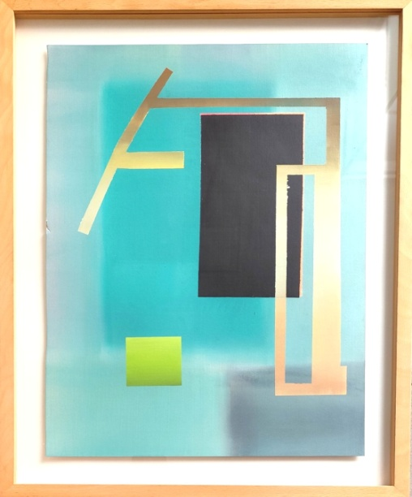
= FICHA TÉCNICA.-

+ AUTOR: ENRIQUE LARROY.
+ TÍTULO: “Sin Título”.
+ TÉCNICA: Óleo sobre papel.
+ MEDIDAS: 35 x 50 centímetros (sin marco) / 45 x 60 centímetros (con marco).
+ AÑO: 2001.
+ Firmado en el ángulo inferior derecho.
+ Se dispone de CERTIFICADO DE AUTENTICIDAD.

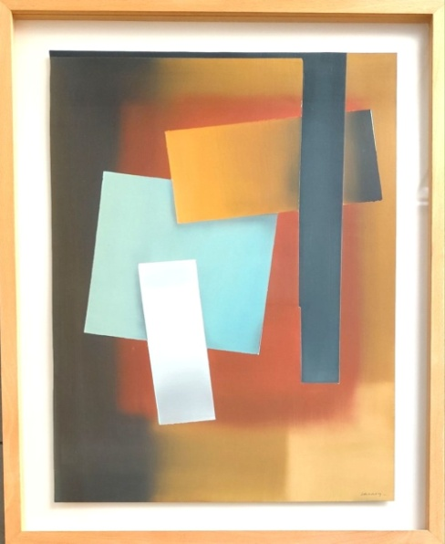
+ AUTOR: ENRIQUE LARROY.
+ TÍTULO: “Sin Título”.
+ TÉCNICA: Óleo sobre papel.
+ MEDIDAS: 35 x 50 centímetros (sin marco) / 45 x 60 centímetros (con marco).
+ AÑO: 2001.
+ Firmado en el ángulo inferior derecho.
+ Se dispone de CERTIFICADO DE AUTENTICIDAD.

